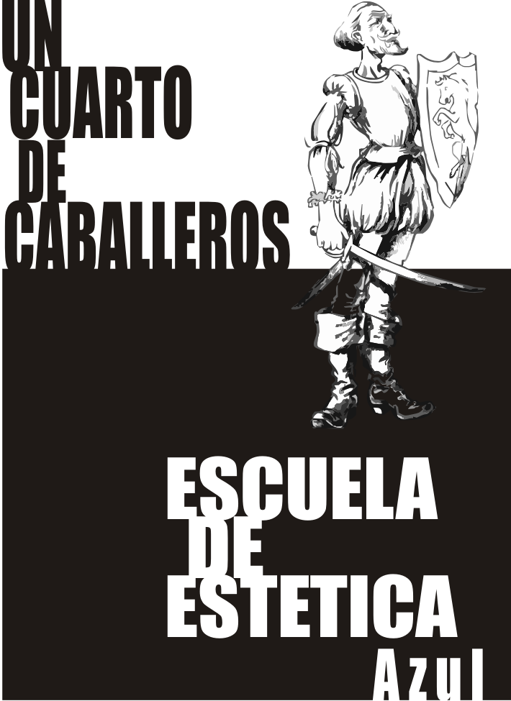



Título: “Un Cuarto de Caballeros”
La historia aquí narrada pretende de modo imaginario descubrir porqué Bartolomé J. Ronco se convirtió en uno de los coleccionistas más importantes de ejemplares de Don Quijote, motivo por el cual, la cuidad de Azul es considerada Cuidad Cervantina.

Ronco (10 años), vestido de caballero de una forma “casera”, esta jugando en su cuarto. Los rayos de sol penetran el lugar que permanece apenas iluminado. El niño toma un caballo de goma espuma y comienza a girar velozmente. En ese momento y de manera casi imperceptible, un hombre mayor, se para en el umbral de la puerta y comienza a observarlo, sin que el pequeño de cuenta de aquella presencia extraña. Ronco se detiene e intrigado pregunta al hombre quien es. Este responde que es Cervantes, para luego comentarle que esta tratando de escribir una historia, pero no esta inspirado. Ronco muestra desinterés y continúa su juego. Cervantes contempla al niño y comienza a escribir. La vestimenta de Ronco le llama la atención, especialmente una mancha de tuco en su camisa. Cervantes escribe: “En un lugar de la mancha de cuyo nombre no quiero acordarme…..·
Ronco detiene su juego mientras le propone a Cervantes ser el compañero de su lucha. Cervantes se acerca al niño y ambos comienzan a desenvainar sus falsas espadas para hacerle frente al ventilador de pie. La lucha se extiende por un momento hasta que Dulcinea, la empleada doméstica, llama a Ronco a tomar la merienda. El niño sigue en su juego mientras Dulcinea observa que esta jugando solo. Se marcha entre risas y desde el pasillo lo llama nuevamente. Cervantes le dice al niño que vaya a tomar la leche. Ronco deja parte de su armadura, cuando esta saliendo voltea para despedirse y comprueba, con sorpresa, que el hombre ya no está. En su lugar hay una pila de ropa. Ronco queda paralizado. Camina hasta la montículo de ropa y recoge una hoja del suelo, en ella se encuentra escrita la leyenda “El ingenioso hidalgo Don Quijote”.
En voz off se explica, sobre imágenes de la Casa Ronco y la Biblioteca Ronco, que Bartolomé J. Ronco es uno de los mayores coleccionista de ejemplares de Don Quijote, motivo por el cual, la cuidad de Azul es considerada cuidad Cervantina.



El género elegido es: Ficción
Propuesta visual
Se utilizará cámara en mano para los momentos de juego de Ronco con el fin de aportarle mayor dinamismo al relato y luego cámara fija para el resto del cortometraje. Los momentos que construyan los elementos imaginarios como el ventilador-molino contará con movimientos bruscos que simulen los movimientos de lucha.
Los colores fundamentalmente serán cálidos para construir una atmósfera entre lo mágico y lo real pero sin distinguir una de la otra. La idea de fusión de estos dos mundos es clave.
Propuesta sonora
La construcción de la banda sonora estará marcada por los contrastes. Momentos de silencio que permitan al espectador indagar “sin adornos musicales” en los sentimientos de los personajes sumado a la utilización del sonido ambiente que entrará en primer plano sonoro para abandonarlo en diversos momentos del relato. Además se construirá con el sonido, por ejemplo, el molino-monstruo que estará identificado en imagen por el elemento real, en este caso el ventilador de pie, pero que a través de los movimientos de cámara y el sonido se “convertirá” en un personaje más como sucede en “Don Quijote”.
Es importante destacar que el taller de música de rock, que posee la escuela, creará la música original del corto tomando como referencia “El blues de Don Quijote” de Michele McCain y la Orquesta Mondragón.
Propuesta de Arte
Locaciones
Se utilizarán dos locaciones. Una, la Escuela de Estética, que simulará la habitación del niño Ronco, donde se desarrolla toda la historia. Y luego se tomarán imágenes de la Biblioteca Ronco, como uno de los espacios emblemáticos de la cuidad de Azul, para empatar con la voz en off final que da cuenta de la historia del lugar y de la importancia del mismo para la comunidad azuleña. Ambas locaciones se separan por siete cuadras.

Utilería
Se construirán con papel, cartón y goma espuma pintados algunos de los elementos importantes de la historia como el caballo, las espadas y la armadura.

Propuesta actoral
La actuación presentará un estilo naturalista a pesar del carácter “mágico” que la historia propone.

